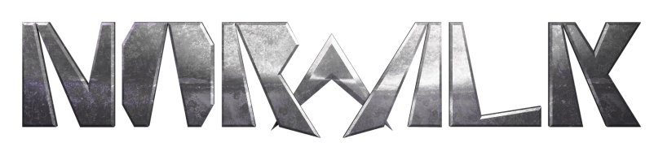

*Thrash Metal Progressif - Grenoble – Isère (38)*

FICHE TECHNIQUE

1. **Contact :**

* **Groupe :**

Rémi : [upyourass@hotmail.fr](mailto:upyourass@hotmail.fr) – 06.98.47.26.98

John : [scarcrowjack@yahoo.fr](mailto:scarcrowjack@yahoo.fr) 06.32.40.45.03

* **Internet :**

: <https://www.facebook.com/NorwalkBand>

: <https://soundcloud.com/norwalk_band>

1. **Composition du groupe :**

Le groupe se compose de 4 membres **au total :**

* **Groupe :**

1 Batteur : **Jeff**

1 Bassiste : **Cédric**

1 Guitariste RTH + Lead : **Rémy**

1 Guitariste RTH + Vocals : **David**

1. **Backline :**

Le groupe **peut mettre à disposition sur demande** :

* Un baffle guitare Marshall 1960A
* Une batterie TAMA Hyperdrive : GC + 2x TOMS + 1 Floor Tom

🡪 / !\ Pas de prêt de caisse claire / Cymbales / Double pédale / !\

Mais il nécessaire de **prévoir le backline suivant** :

* Un baffle guitare Marshall 1960A
* Un baffle Bass type HARTKE 410 ou équivalent

1. **Plan de scène :**

